**MockUps**

**Ingreso a la aplicación (al entrar a la aplicación y dejando en blanco los campos)**

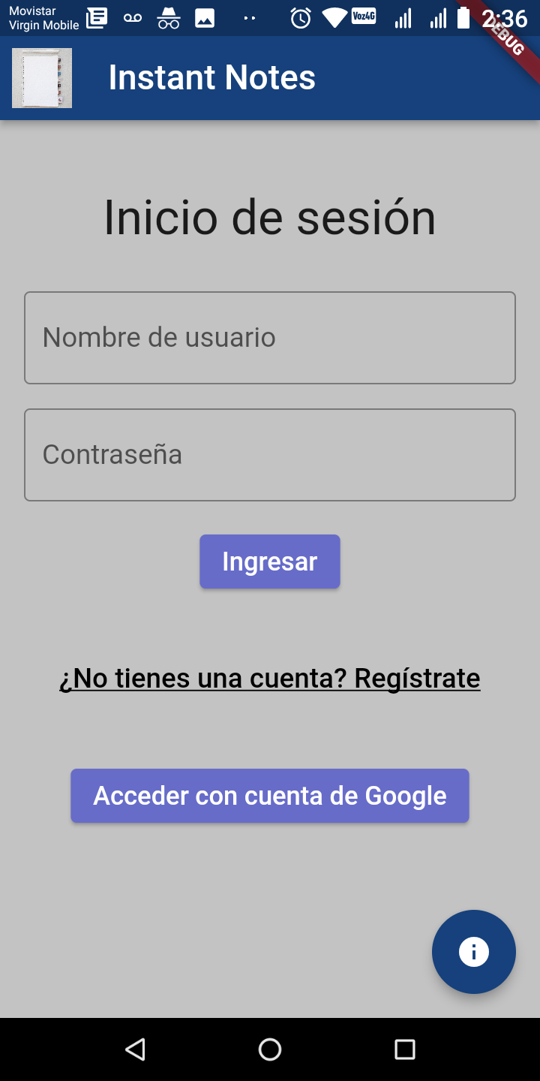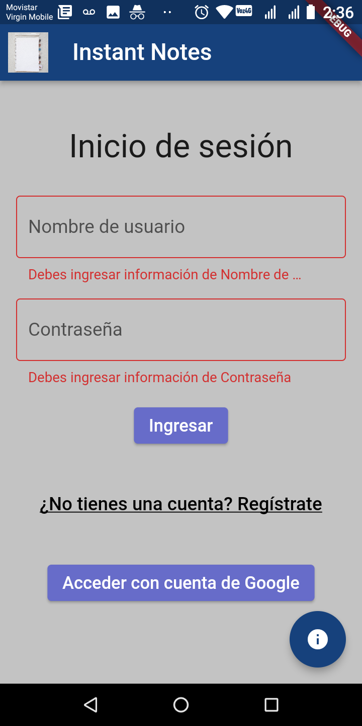

**Registro de usuarios Página Acerca de nosotros**

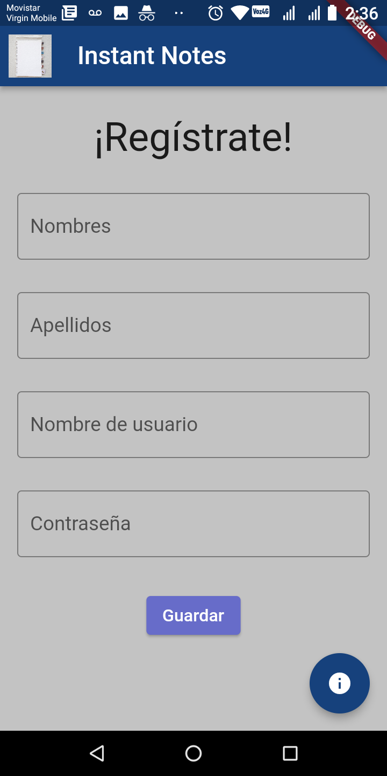 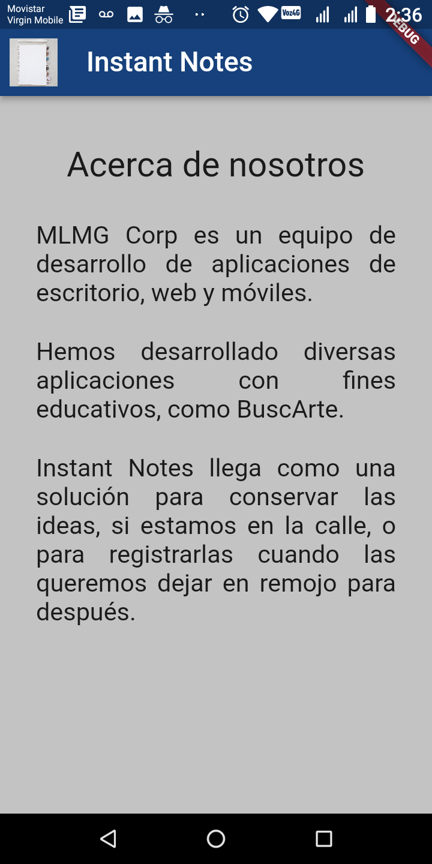

**Visualización de carpetas (general, nueva carpeta, regreso a Carpetas luego de carpeta creada)**

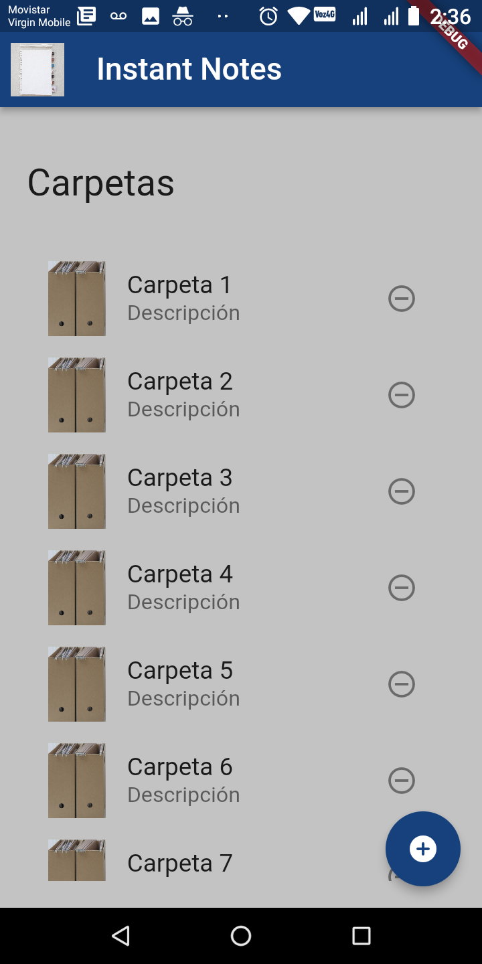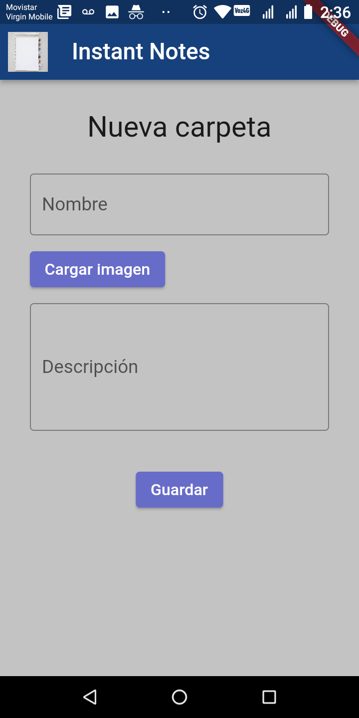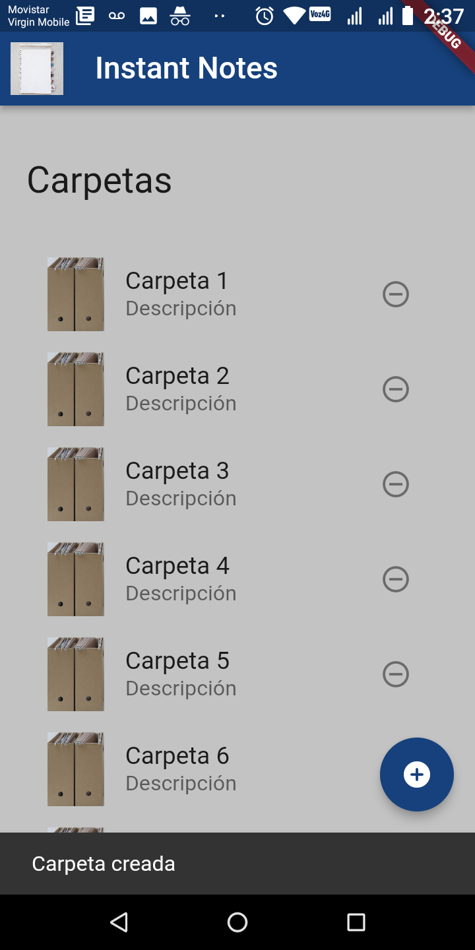

**Visualización de notas (general, nueva nota, regreso a Notas luego de nota creada)**

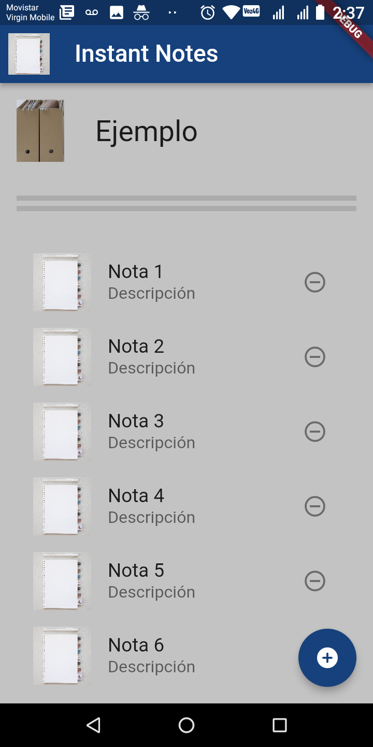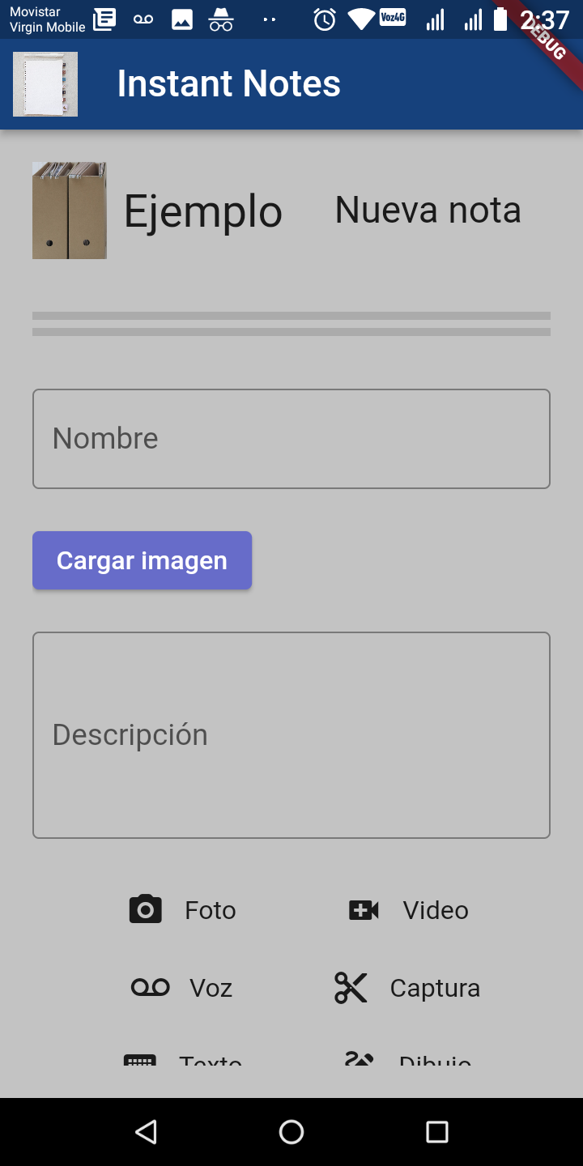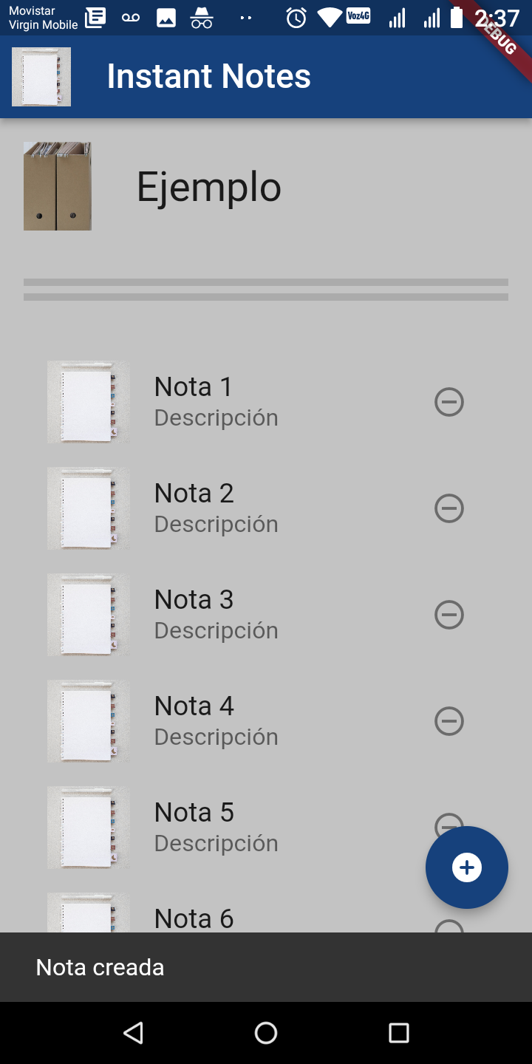

**Visualización de contenidos Drawer (no sale en Inicio, Acerca de o Registro)**

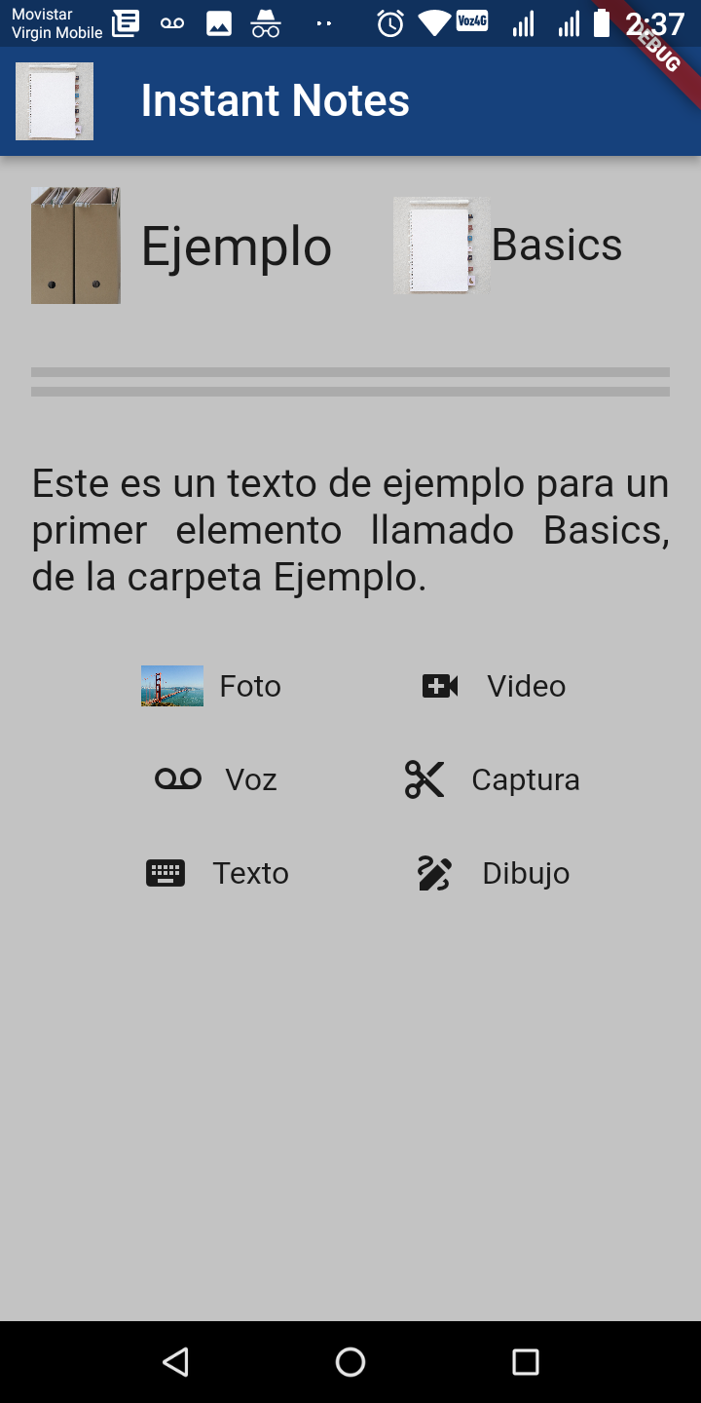 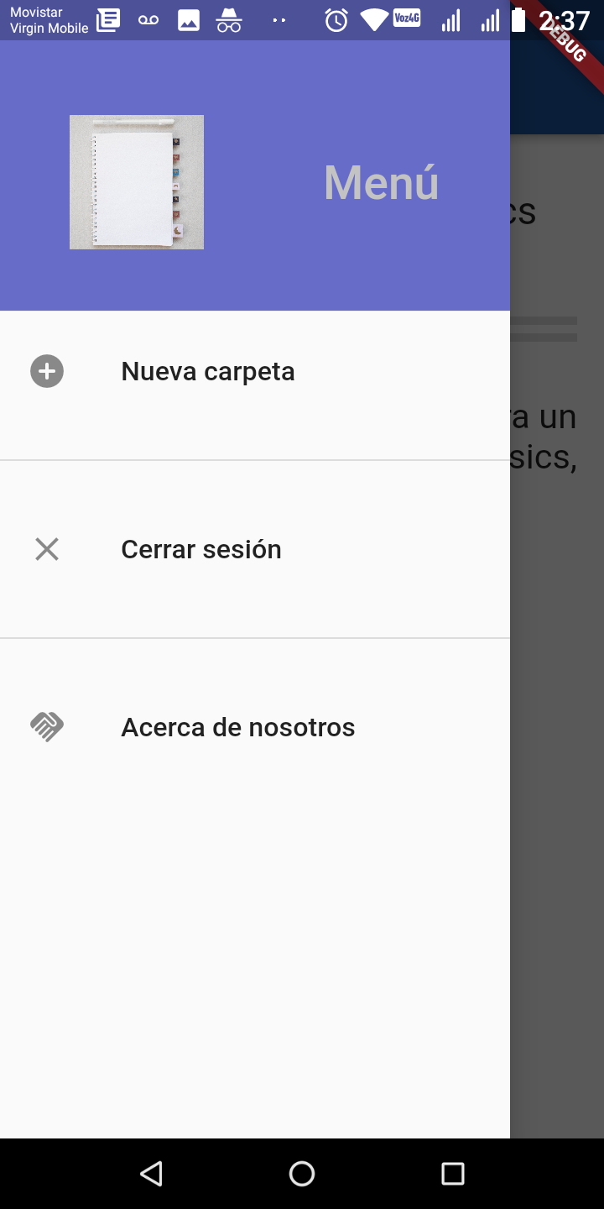

**Prototipos para comparación**

